INFORME DE GOBIERNO 2021-2022

Por este conducto doy a conocer los trabajos realizados del Departamento de Servicios Públicos Municipales a partir del 01 de Octubre al 12 de Agosto del 2022.

SERVICIOS PUBLICOS MUNICIPALES

La Dirección de Servicios Públicos Municipales es la unidad básica de la estructura funcional de la Administración Pública encargada de ejecutar la cobertura de los Servicios, cumpliendo responsablemente con las obligaciones y facultades de manera continua ante situaciones de emergencia, ordinaria, prioritaria y/o administrativas de acuerdo a los lineamientos señalados por la Dirección y la Autoridad competente.

OBJETIVO GENERAL
El objetivo General de esta Dirección es satisfacer las necesidades básicas del Municipio coordinando y organizando los diferentes departamentos que la conforman, otorgando Servicios de calidad de forma continua y puntual

OBJETIVO PARTICULAR
Esta dirección tiene como objetivo principal solucionar los diferentes servicios solicitados por la ciudadanía desde sus servicios básicos como agua, drenaje, alumbrado público, imagen urbana con servicio de parques y jardines ,recolección de basura además del servicio de inhumaciones hasta resolver problemas por falta de dichos servicios que puedan causar algún reclamo o inconformidad de la población.

ACTIVIDADES DEPARTAMENTO AGUA POTABLE, DRENAJE Y ALCANTARILLADO
Contribuir con el desarrollo del Municipio, atendiendo toda solicitud o necesidad en cuanto a la prestación del servicio de agua potable, drenaje y alcantarillado se refiera, preservando la infraestructura y el cuidado del medio ambiente, ya sea en colonias o comunidades, mediante el abastecimiento del recurso agua y la mejora continua en prestación del servicio.
Dentro de las actividades realizadas en el trimestre se encentran:
SERVICIOS REALIZDOS DEL 1 DE OCTUBRE 2021 AL 12 DE AGOSTO 2022
SERVICIOS REALIZADOS POR DEPARTAMENTO DE AGUA POTABLE Y ALCANTARILLADO
SERVICIOS | CONEXIONES DE AGUA POTABLE
SERVICIOS | CONEXIONES DE DRENAJE
SERVICIOS | FUGAS DE AGUA POTABLE
SERVICIOS | DESTAPE DE TOMAS DOMICILIARIAS
SERVICIOS | MANTENIMIENTO DE EQUIPOS DE BOMBEO
SERVICIOS | DESAZOLVE DE DRENAJE VACTOR
SERVICIOS | CONSTRUCCIONES DE REGISTROS DE DRENAJE
SERVICIOS | RECOLECCION DE ESCOMBRO
MUESTREOS ALEATORIOS | MUESTREOS DE CLORACION
SERVICIOS | SERVICIOS DE CISTERNA (SUMINISTROS DOMICILIARIOS,RIEGO AREAS PUBLICAS)
SERVICIOS | MANTENIMIENTO DE TANQUES DE CAPTACION(PASO DEL CARRO,CHARCO DEL SOL Y EL SALTO)

RELACION DE COSTOS Y GASTOS DEL DEPARTAMENTO DE AGUA POTABLE Y ALCANTARILLADO
TOTAL: | $ 662,774.81

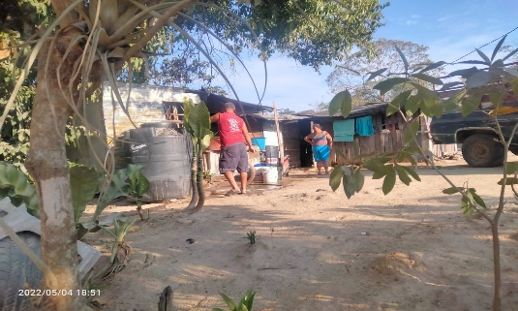
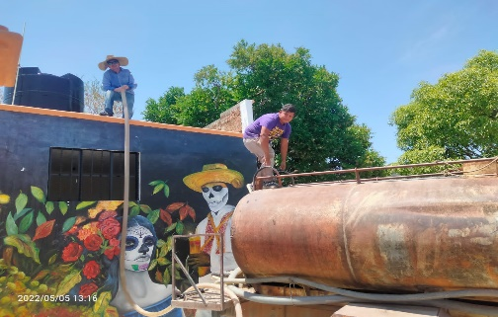
EVIDENCIA FOTOGRAFICA
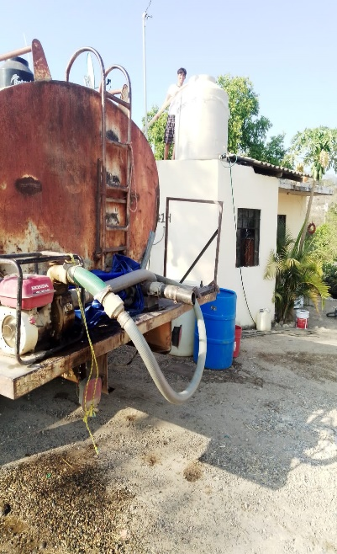

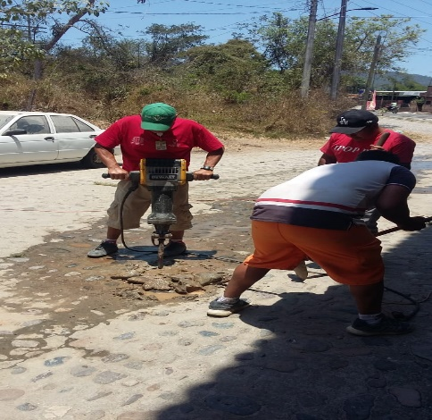
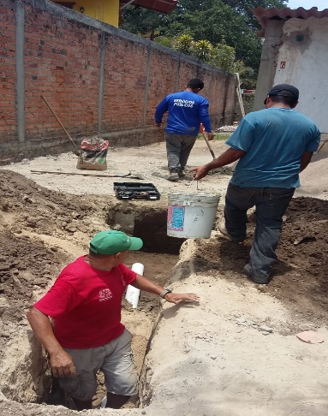

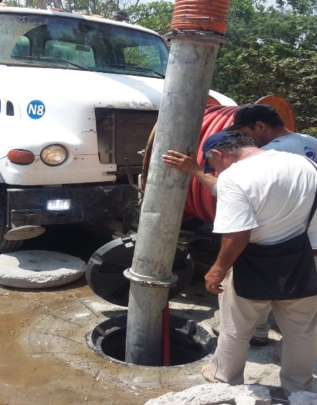
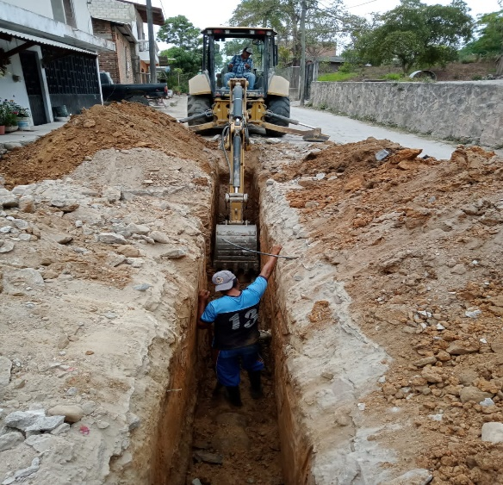
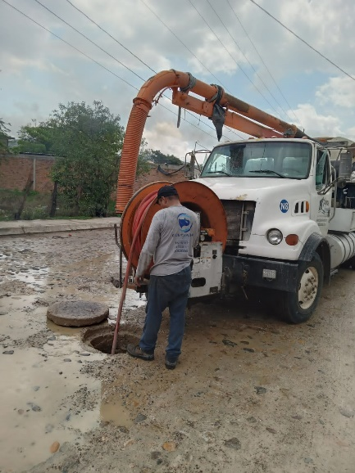

ACTIVIDADES DEPARTAMENTO ALUMBRADO PÚBLICO
El objetivo de este departamento es brindar a la población una mejor atención, conforme a la programación de los reportes para ser más eficiente el servicio.
SERVICIOS REALIZADOS DEL DEPARTAMENTO ALUMBRADO PUBLICO
SERVICIOS | APOYO DE MANTENIMIENTO Y ASISTENCIA TWCNICA A LUGARES Y AREAS PUBLICAS
SERVICIOS | REPARACION Y MANTENIMIENTE DE LUNIMARIAS
SERVICIOS | INSTALACION DE NUEVAS LUMINARIAS
SERVICIOS | PODAS DE ARBOLES
SERVICIOS | REPARACION Y MANTENIMIENTO DE INSTALACIONES DE BOMBAS EN LAS LOCAIDADES

RELACION DE COSTOS Y GASTOS DEL DEPARTAMENTO ALUMBRADO PUBLICO
TOTAL: | $ 515,974.94

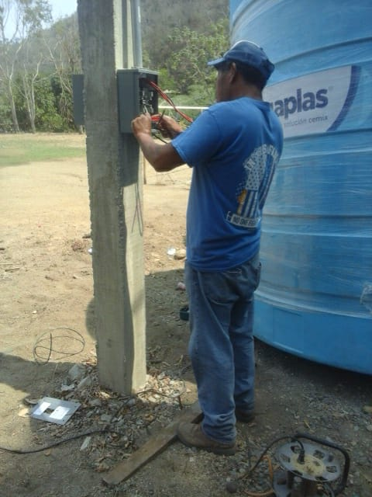
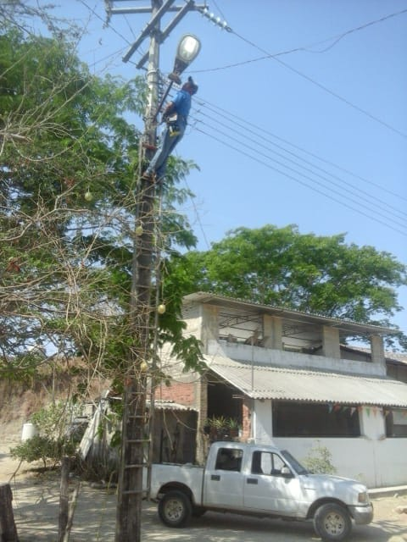
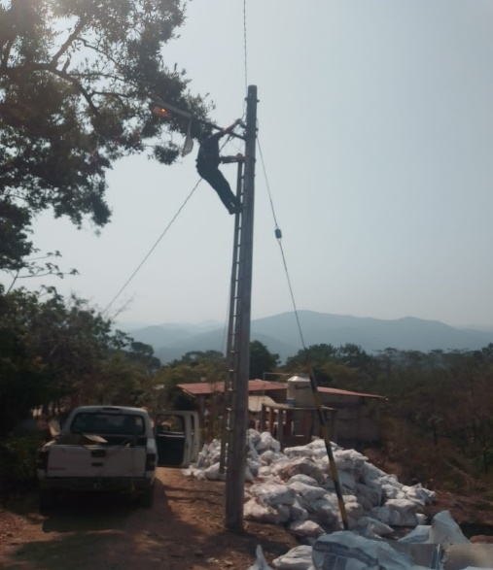

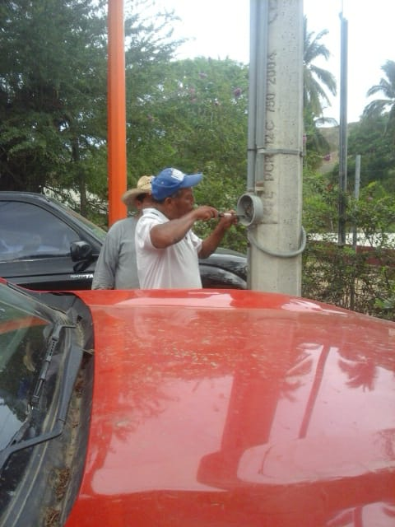
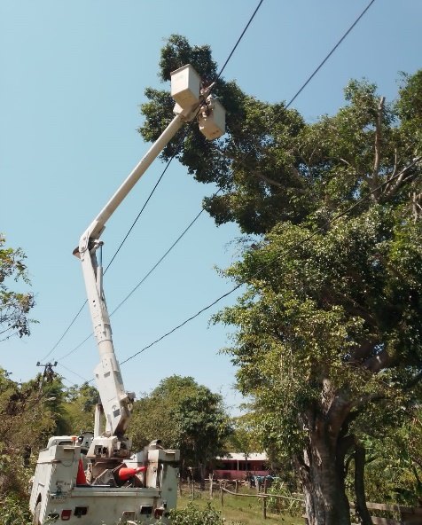
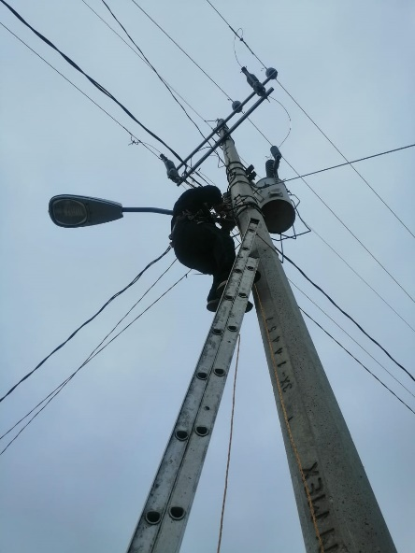

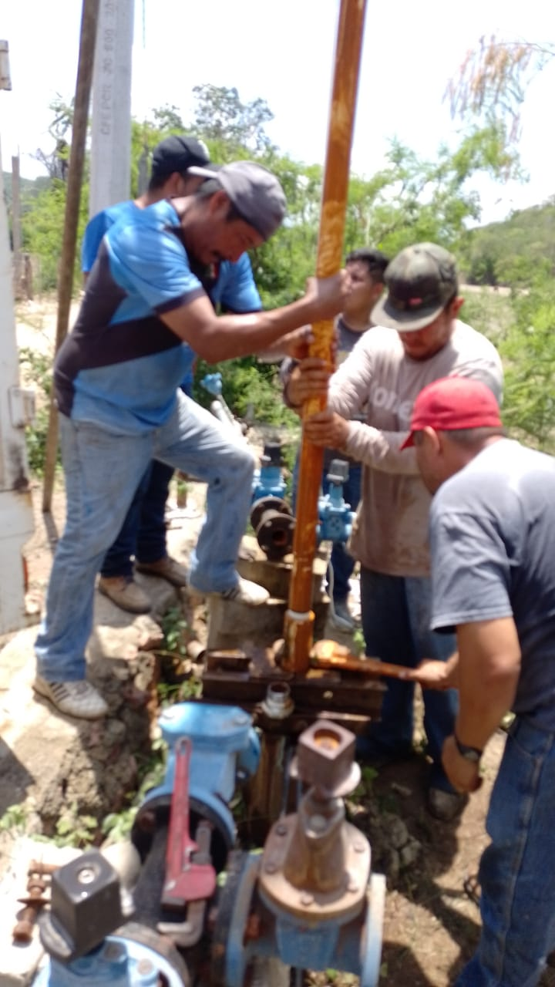
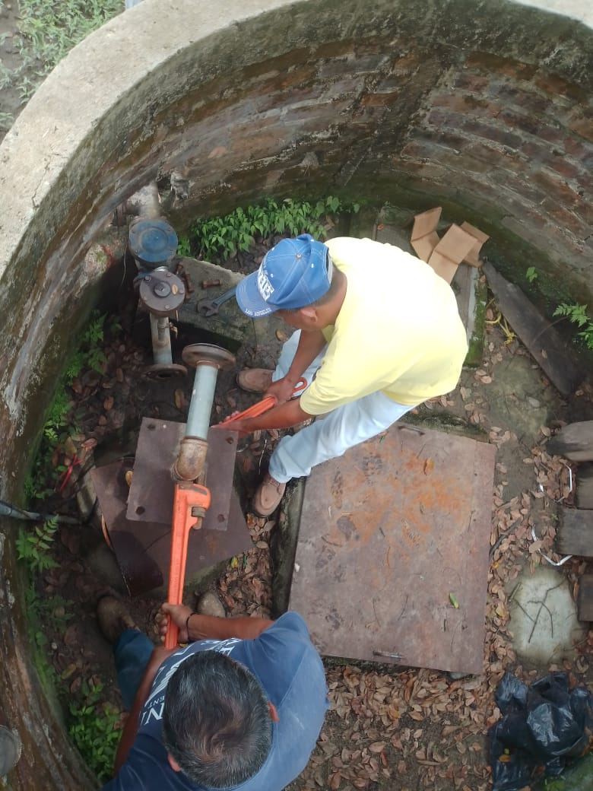
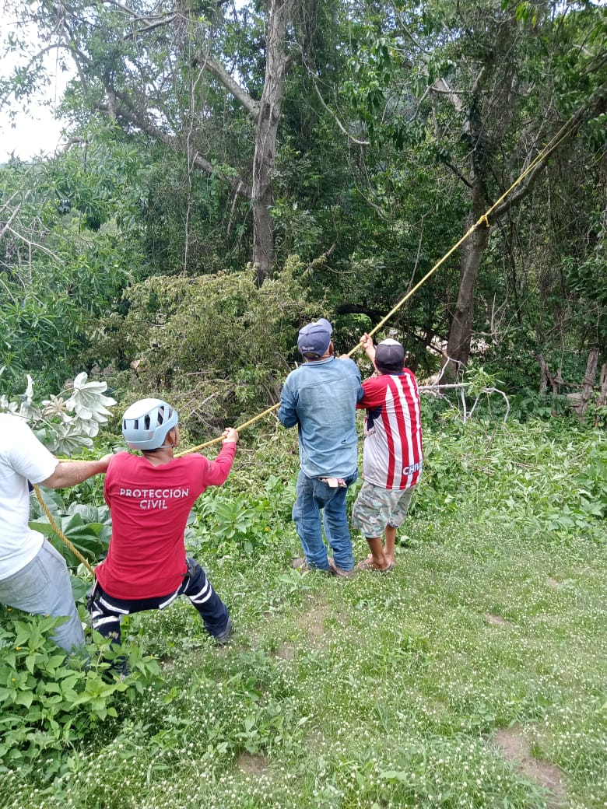

ACTIVIDADES DEPARTAMENTO PARQUES Y JARDINES
El objetivo principal de este departamento es otorgar una buena imagen a la localidad mediante el mantenimiento de camellones, avenidas, plazas, áreas recreativas, jardines y áreas verdes que tiene el municipio, parte de las actividades son:

SERVICIOS REALIZADOS POR EL DEPARTAMENTO PARQUES Y JARDINES
SERVICIOS | LIMPIEZA Y ASEO DE PARQUES JARDINES
SERVICIOS | LIMPIEZA DE CALLES Y AVENIDAS
SERVICIOS | PODA DE ARBOLES EN CALLES PRINCIPALES
SERVICIOS | PODAS EN INSTALACIONES MUNICIPALES Y PUBLICAS.
SERVICIOS | PODA DE CANCHAS DEPORTIVAS DE USOS MULTIPLES

RELACION DE COSTOS Y GASTOS DEL DEPARTAMENTO PARQUES Y JARDINES
TOTAL: | $ 161,346.20
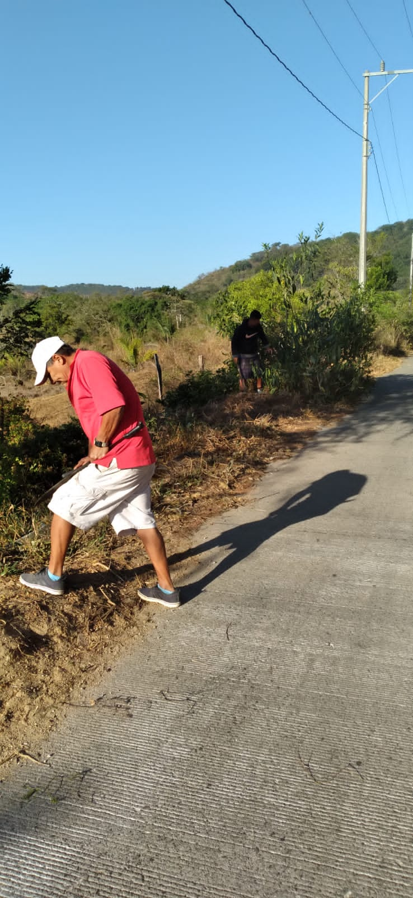
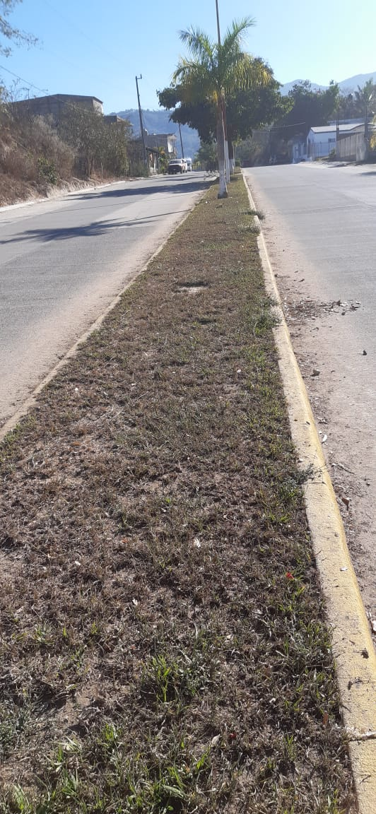
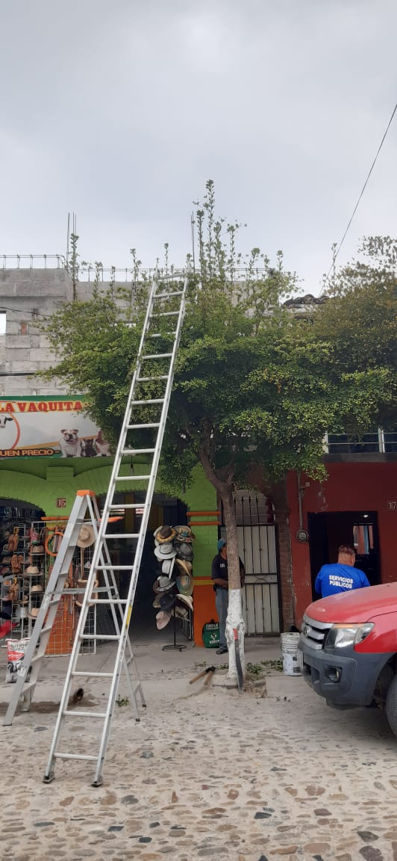

ACTIVIDADES DE ASEO PÚBLICO
Como parte de una buena imagen es fundamental el aseo público en un Municipio, ello refleja el compromiso no solo de la administración sino la cultura ambiental de los ciudadanos hacia la comunidad, es por eso que este servicio se realiza de la manera más coordinada mediante rutas establecidas para tener la mayor cobertura de residuos sólidos en del Municipio.
RUTAS DE RECOLECCION DE RESIDUOS SOLIDOS
RUTA TUITO
RUTA YELAPA
RUTA JUNTAS Y VERANOS
RUTA PIZOTA
CHIMO-REGUGIO-IXTLAHUAHUEY-MASCOTITA-CHACALA-GUASIMAS
RUTA IPALA-VILLA DEL MAR-CORRALES-LLANO GRANDE DE IPALA
RUTA PAULO- SANTA CRUZ

RELACION DE COSTOS Y GASTOS DEL DEPARTAMENTO DE ASEO PUBLICO
TOTAL: | $ 1,194,754.03

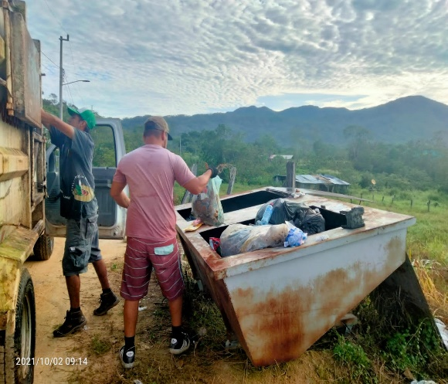
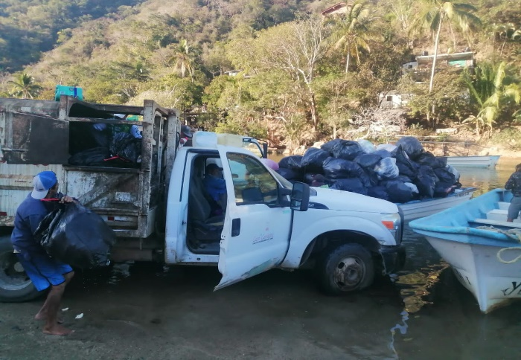

EVIDENCIA FOTOGRAFICA COMPACTACION BIMESTRAL PARA CUMPLIMEINTO DE LA NORMA 083

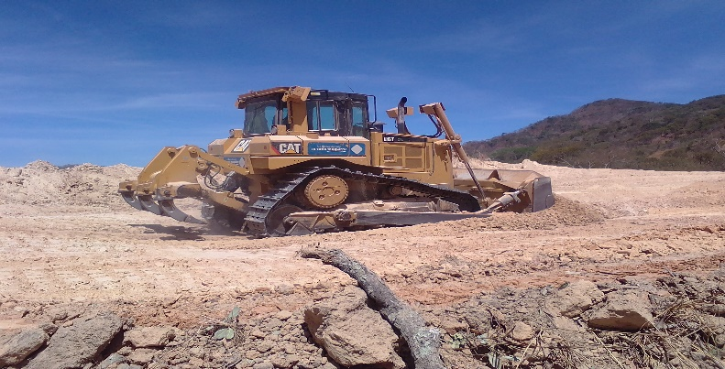
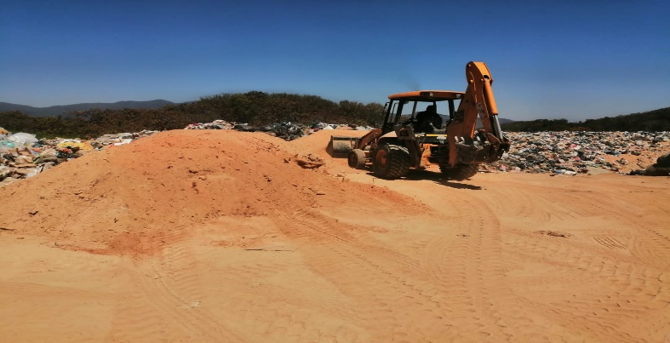

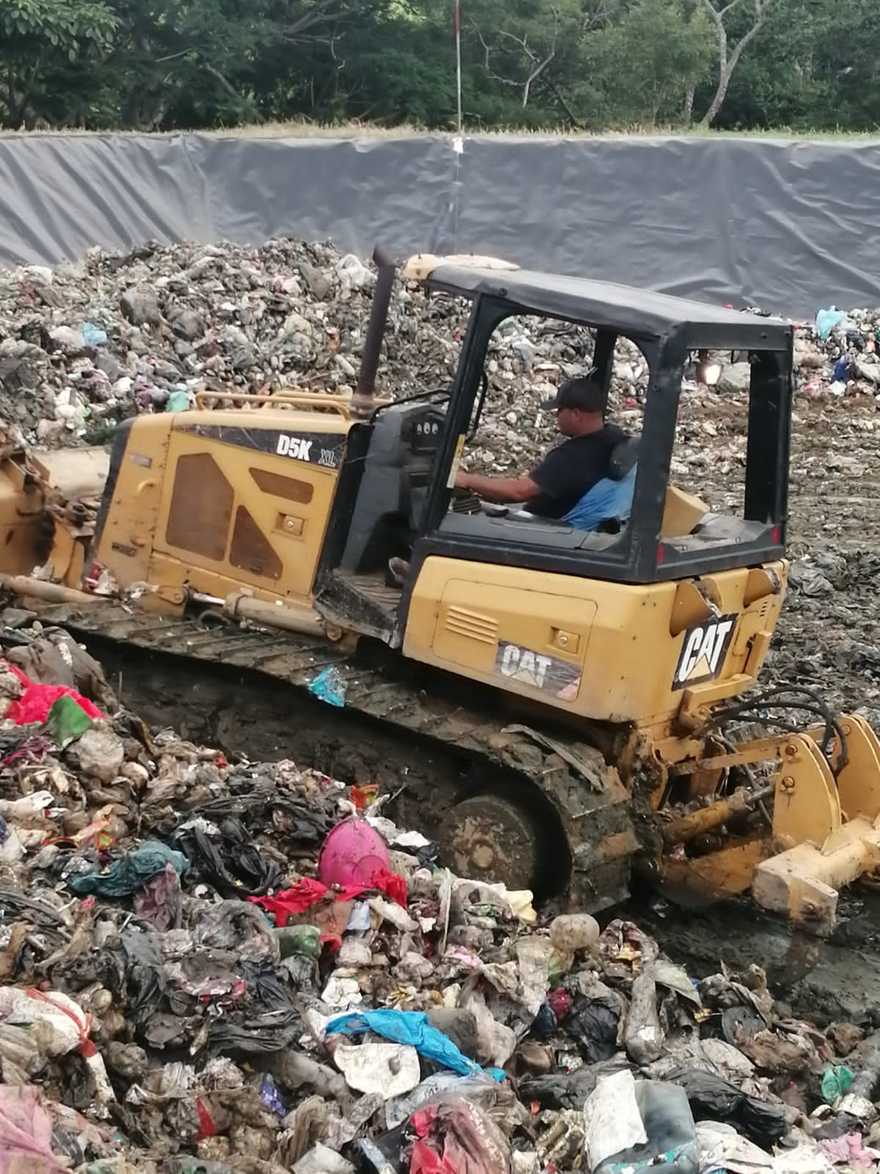
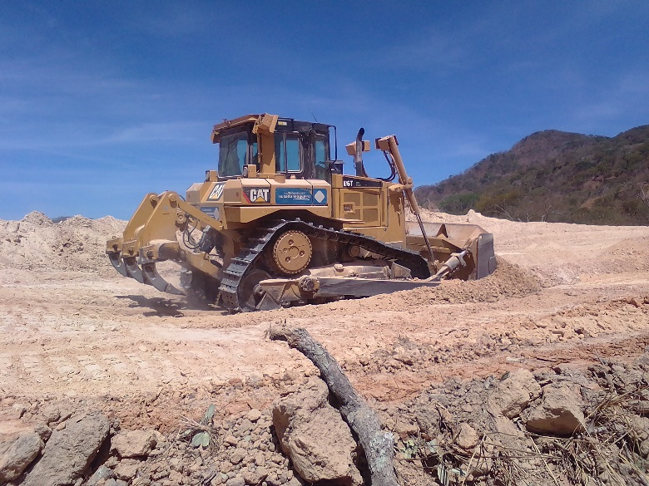

ACTIVIDADES DEL PANTEON
El Panteón, es un Servicio Público Municipal que se representa en un terreno con instalaciones especiales, destinadas a la inhumación y exhumación de cadáveres humanos en forma solemne.
La disposición de tener un lugar donde sepultar a los ciudadanos es indispensable en cada lugar cuya población sea considerada, para llevar a cabo este servicio es necesario contar con espacios limpios y procurando siempre de cuidar esta área de actos vandálicos.
SERVICIOS REALIZADOS EN EL CEMENTERIO MUNICIPAL
INHUNACIONES | SERVICIOS REALIZADOS
REINHUMACIONES | SERVICIOS REALIZADOS
INHUACIONES POR COVIT | SERVICIOS REALIZADOS

RELACION DE COSTOSY GASTOS DEL DEPARTAMENTO DEL CEMENTERIO MUNICIPAL
TOTAL: | $ 91,629.73

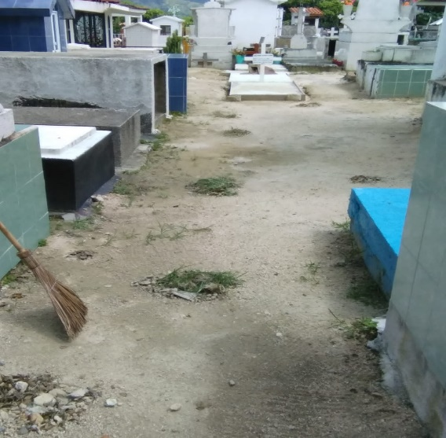
EVIDENCIA FOTOGRAFICA
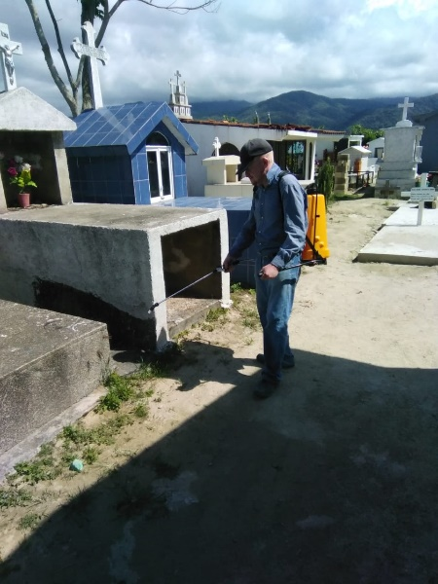
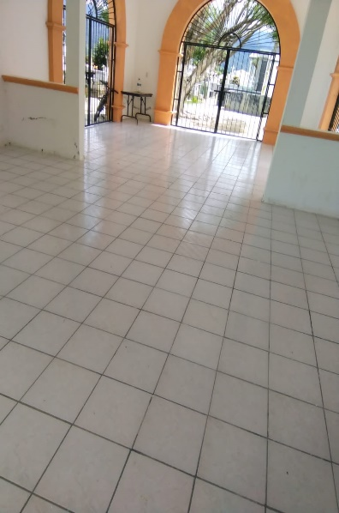

APOYO EN COORDINACION DE LA JISOC (JUNTA INTERMUNICIPAL DE MEDIO AMBIENTE SIERRA OCCIDENTAL Y COSTA), EN LA CONSTRUCCION DE LA CELDA NUEVA EN EL VERTEDERO MUNICIPAL, CON RECURSOS DE SEMADET (SECRETARIA DE MEDIO AMBIENTE Y DESARROLLO TERRITORIAL),CON UN MONTO DE $2,000,000.00
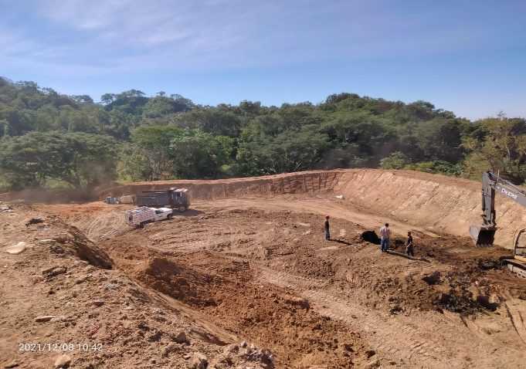
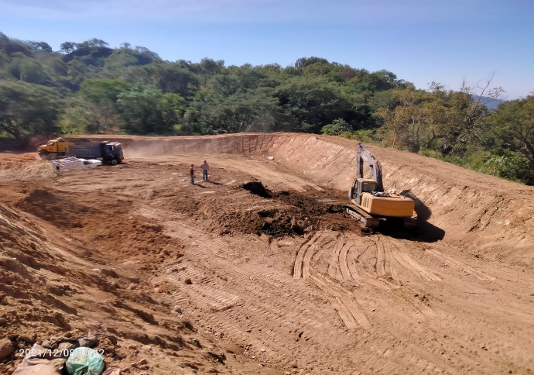

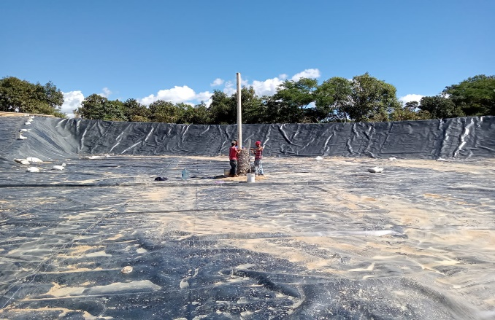
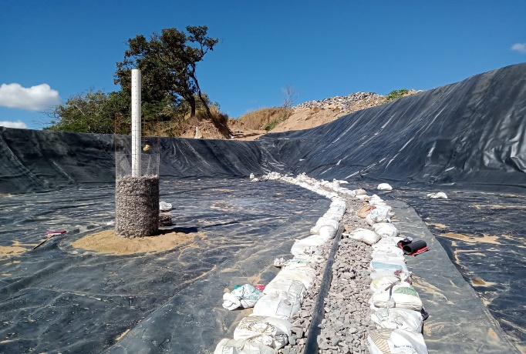

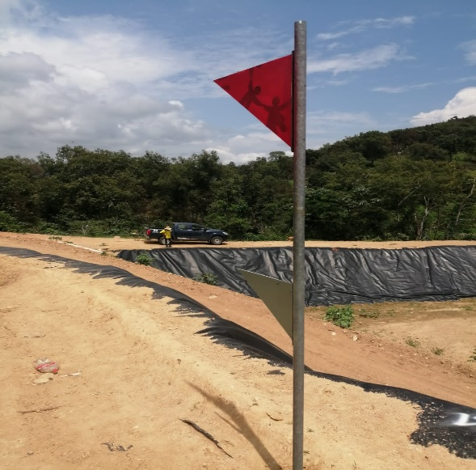
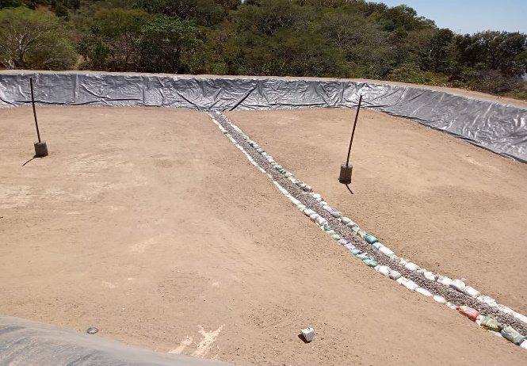

MODERNIZACION, AMPLIACION, PUESTA EN MARCHA, ESTABILIZACION Y ENTREGA DE LA PTAR EN LA LOCALIDAD DEL TUITO, CON UNA INVERSION DE $13,320,901.57 CON LA PARTICIPACION TOTAL DEL GOBIERNO FEDERAL CON 40%, GOBIERNO DEL ESTADO 40% Y DEL GOBIENO MUNICIPAL DE 20%.
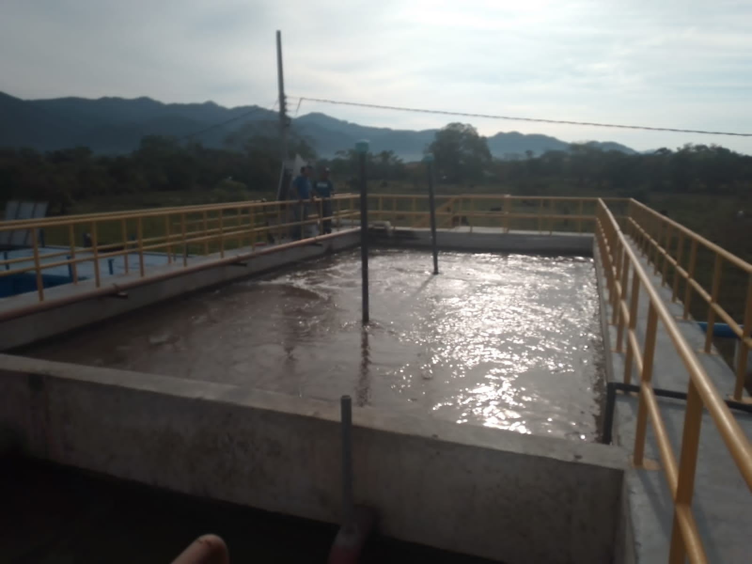
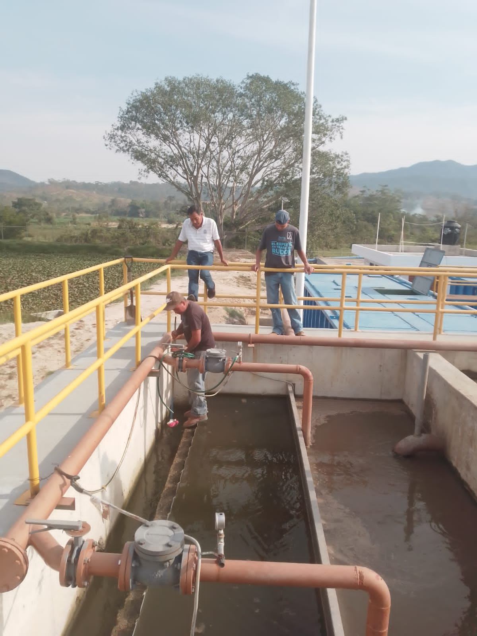

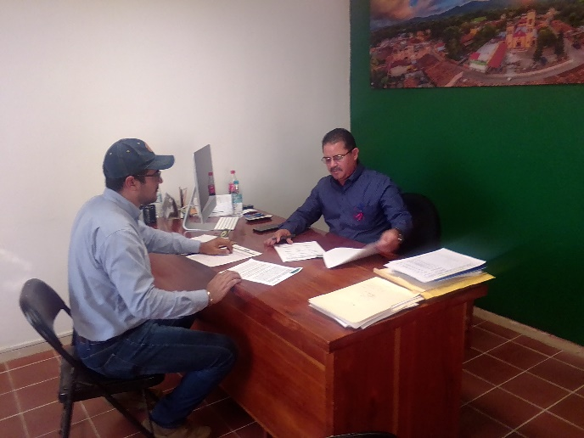
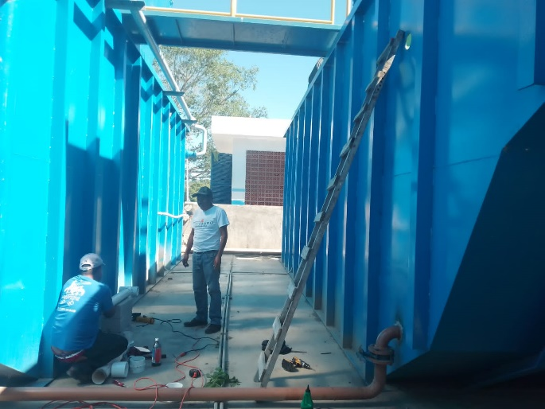

Sin más por el momento me despido de Usted quedando a sus órdenes para cualquier duda o aclaración al respecto.

A T E N T A M E N T E
“SUFRAGIO EFECTIVIO”
El Tuito, Municipio de Cabo Corrientes, Jalisco; a 17 de Agosto del 2022.

_________________________________
C. JUAN GIRALDO SANCHEZ GOMEZ
Director de Servicios Públicos
Admón. 2021 -2024
C.c.p./Archivo

